專案管理CH3 四資管三A B10523030 簡聿均

------------------------------------- Ch3. Organization Strategy and Culture --------------------------------------

|  |  |  |  |  |  |
| --- | --- | --- | --- | --- | --- |
| **專案管理完整流程** | | | | | |
|  | 1. Introduction 簡介 | **→** | 1. Strategy 戰略 | **→** | 1. Organization 組織 |
| **→** | 1. Define Project定義 | **→** | 1. Estimate預估 | **→** | 1. Project Networks 網圖 |
| **(a)** | 7. Managing Risk 風險 |  |  |  |  |
| **(b)** | 8. Schedule Resouurces&Costs  資源成本 | **→** | 9.Reducing Duration 時間成本 |  |  |
| **(c)** | 10.Leadership 領導 | **→** | 11.Teams 團隊 | **→** | 12.OutSourcing 外部資源 |
| **→** | 13.Monitoring Progress 監督 | **→** | 14.Project Closure 完工 |  |  |

【組織功能】

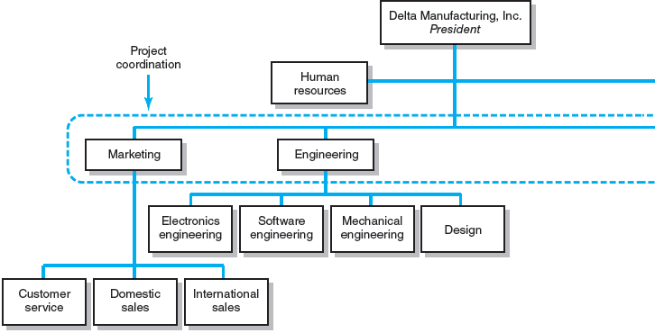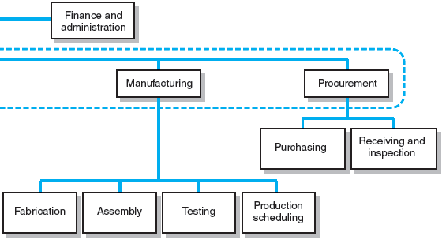

優勢

No structural change 沒有結構變化

Flexibility 靈活性

In-depth expertise 深入的專業知識

Easy post-project transition 輕鬆的項目後過渡

劣勢

Lack of focus 缺乏重點

Poor integration 整合不佳

Slow 太慢了

Lack of ownership 缺乏所有權

【專用專案團隊】

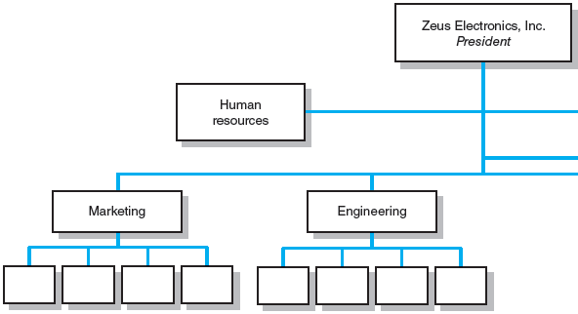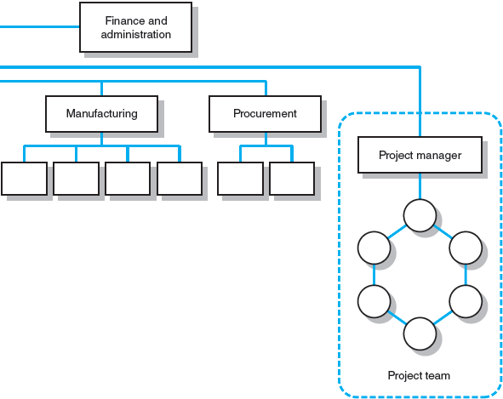

優勢

Simple 簡單

Fast 快速

Cohesive 凝聚

Cross-Functional Integration 跨職能整合

劣勢

Expensive 昂貴

Internal Strife 內部衝突

Limited Technological Expertise 有限的技術

Difficult Post-Project Transition 項目過程困難

【組織結構】

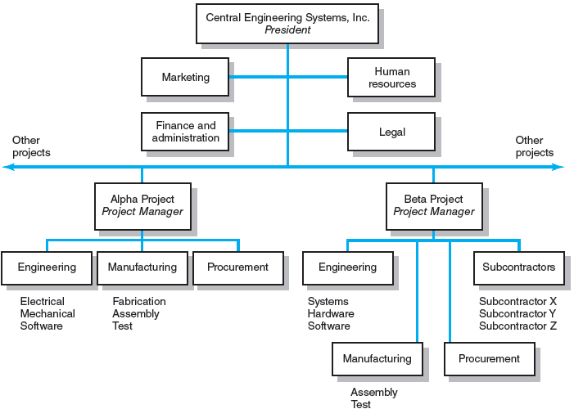

Hybrid organizational structure混合組織結構

覆蓋在正常的功能結構上。

兩個指揮鏈（功能和項目）

項目參與者同時向職能和項目經理報告。

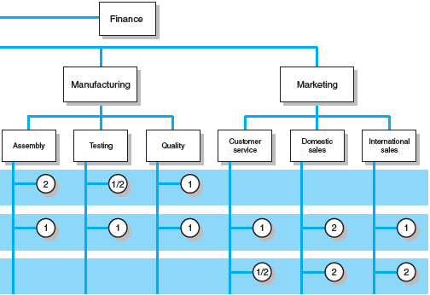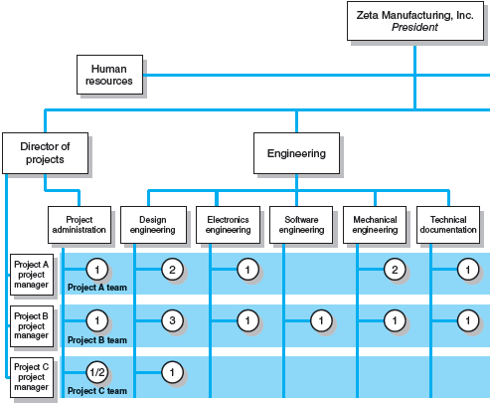

Matrix structure矩陣結構

優化了資源的使用。

允許在執行正常功能任務時參與多個項目。

實現專業知識和項目要求的更大整合。

【不同的矩陣形式】

Weak Form弱形式

職能經理的權威占主導地位，項目經理具有間接權力。

Balanced Form平衡表格

項目經理設定總體計劃，職能經理確定如何完成工作。

Strong Form強勢形式

項目經理擁有更廣泛的控制權，職能部門作為項目的分包商

優勢

Efficient 高效率

Strong Project Focus 強調專案目標

Easier Post-Project Transition 項目過渡更容易

Flexible 靈活性高

劣勢

Dysfunctional Conflict 功能失調

Infighting 內鬨

Stressful 壓力高

Slow 緩慢

【正確的專案管理結構】

Size of project 項目規模

Strategic importance戰略重要性

Novelty and need for innovation新穎性和創新需求

Need for integration整合（涉及的部門數量）

Environmental complexity環境複雜性（外部接口數量）

Budget and time constraints預算和時間限制

Stability of resource requirements 資源需求的穩定性

